28 stycznia 2021 r.

Z linii produkcyjnych Volkswagen Poznań zjechały pierwsze egzemplarze modelu Caddy California
- W zakładach Volkswagen Poznań rozpoczęto seryjną produkcję modelu Caddy California
- Caddy California z elastyczną przestrzenią do życia, spania i przechowywania, to świetny przykład uniwersalnego samochodu przeznaczonego zarówno do podróżowania, jak i do codziennego użytku
- Dietmar Mnich, prezes Volkswagen Poznań podkreśla: „Konsekwentnie wdrażamy do produkcji kolejne wersje nowego Caddy 5”
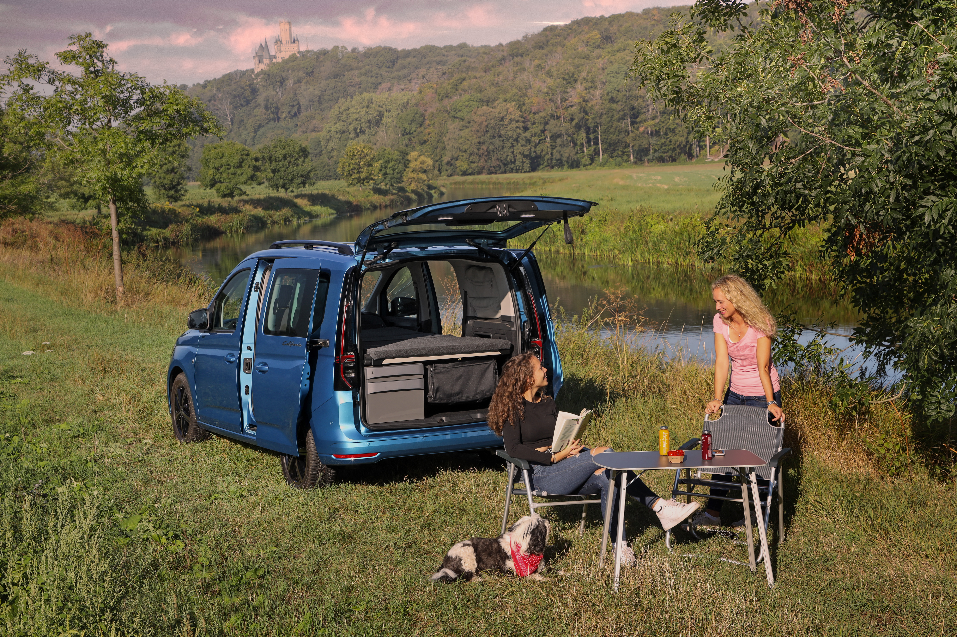
Poznań, 28 stycznia 2021 r. Z linii produkcyjnej zakładów Volkswagen Poznań zjechały pierwsze egzemplarze wielofunkcyjnego, kompaktowego kampera Caddy California. Model ten powstał na bazie najnowszego Caddy piątej generacji. Jest zatem pierwszym kamperem wykorzystującym benefity modułowej platformy konstrukcyjnej dla samochodów z silnikiem montowanym poprzecznie (MQB): najnowsze rozwiązania techniczne i znaczny przyrost przestrzeni. Fabryki Volkswagen Poznań są jedynymi na świecie, w których od początku do końca budowane są modele Caddy i Crafter oraz bazujące na nich samochody kempingowe Caddy California i Crafter Grand California.
Choć Caddy California to niewątpliwie następca wielofunkcyjnego Caddy Beach, każdy najdrobniejszy szczegół tego samochodu został przemyślany, przeprojektowany i przebudowany na nowo. W ten sposób powstało perfekcyjne połączenie kompaktowego vana i inteligentnie zaprojektowanego kampera. Samochód od początku do końca powstaje w Polsce. Budowa samego pojazdu odbywa się w fabryce w Poznaniu, natomiast montaż jego kempingowego wyposażenia w zakładzie Zabudów Specjalnych w Swarzędzu, gdzie zajmuje się tym 12 wykwalifikowanych specjalistów.
„W ubiegłym roku zakończyliśmy z sukcesem rozbudowę zakładów Volkswagen Poznań i od tego momentu konsekwentnie wdrażamy do produkcji kolejne wersje nowego Caddy 5” – mówi Dietmar Mnich, prezes zarządu Volkswagen Poznań. „Caddy California, którego produkcję rozpoczęliśmy w ostatnich dniach, jest najlepszym przykładem wykorzystania naszych możliwości. Powierzono nam nie tylko produkcję samego pojazdu, ale również jego pełne wyposażenie do poziomu samochodu kampingowego. Można tu przypomnieć, że już od ubiegłego roku nasz zakład we Wrześni prowadzi również pełną produkcję i przygotowanie dużego kampera – bazującej na modelu Crafter Grand Californii.”
W Zakładzie Zabudów Specjalnych w Swarzędzu, poza Caddy California wykonywane są także zabudowy specjalne na bazie Volkswagena Transportera T6. , w tym także zabudowy specjalne, zgodne z życzeniem klienta. Powierzchnia zakładu w Swarzędzu, nie wliczając magazynów logistycznych oraz działów prototypowych, wynosi prawie 6400 m2 z czego same stanowiska i linie produkcyjne zajmują 3250 m2. Znajdują się tam 23 stanowiska boxowe oraz jedna, siedmiotaktowa linia produkcyjna. W przypadku większych zamówień możliwości produkcyjne zakładu można powiększyć, przezbrajając 10 stanowisk na linię 10-taktową.
„Największym wyzwaniem przy wdrożeniu produkcji Caddy California było przygotowanie linii produkcyjnych do procesów seryjnych i jakościowych, tak aby klient finałowo mógł otrzymać wysokiej jakości auto zbudowane zgodnie z wszelkimi normami ISO” – podkreśla Rafał Adamowicz, kierownik Zakładu Zabudów Specjalnych w Swarzędzu. „Dzięki zaangażowaniu załogi oraz przedstawicieli poszczególnych działów Volkswagen Poznań bez problemu udało się ze wszystkim zdążyć na czas – pierwsze egzemplarze Caddy California już wkrótce trafią do punktów dealerskich nie tylko w Polsce, ale w całej Europie.”
Volkswagen Caddy California zachwyca przemyślanymi do ostatniego szczegółu rozwiązaniami. Wśród nich jest np. nowe rozkładane łóżko o wymiarach 1980 x 1070 mm. Dzięki talerzowym sprężynom i wysokiej jakości materacowi, jego konstrukcja zapewnia wysoki komfort snu, a możliwość jego złożenia do jednej trzeciej długości, również komfortową podróż w drugim rzędzie siedzeń. Opcjonalna mini kuchnia w Caddy California to nowa funkcja, atrakcja i unikalna cecha w tej klasie samochodów kempingowych. Umieszczona jest z tyłu, po lewej stronie przestrzeni ładunkowej, pod łóżkiem, a po otwarciu tylnej klapy można ją łatwo wysunąć. Z mini kuchnią na pokładzie, Caddy California został homologowany jako pełnoprawny samochód kempingowy.
Inne praktyczne dodatki, które znaleźć można w tym kompaktowym kamperze to m.in. nowe otwory wentylacyjne ze zintegrowaną siatką przeciw owadom na drzwi kierowcy i pasażera, nowy system oświetlenia wewnętrznego z płynnie przyciemnianymi diodowymi lampkami emitującymi światło o barwie ciepłej bieli, dwa krzesła kempingowe i stół kempingowy, które można szybko schować do przeprojektowanej torby pod łóżkiem oraz praktyczny system toreb do przechowywania, które mogą pomieścić przedmioty o wadze do pięciu kilogramów z każdej strony.
Silniki montowane w Caddy California – nowe turbo diesle TDI – są zrównoważone środowiskowo. Dzięki podwójnemu katalizatorowi SCR i dzięki podwójnemu wtryskowi AdBlue, emisja tlenków azotu (NOx) jest znacznie ograniczona w porównaniu z poprzednim modelem. Na początku silniki TDI będą dostępne w dwóch wersjach mocy: 55 kW (75 KM) i 90 kW (122 KM). Wydajność silników TDI dodatkowo poprawia nowa stylistyka zewnętrzna Caddy California. Dzięki niej, wartość cw została obniżona do 0,30 (poprzedni model: 0,33), co stanowi nowy punkt odniesienia dla tego segmentu pojazdów. Ważną rzeczą dla każdego, kto lubi biwakować poza utartymi szlakami jest to, że Caddy California będzie również dostępny z napędem na wszystkie koła (4MOTION), co jest świetną alternatywą dla standardowego napędu na przednią oś.

Kontakt:
Patrycja Kasprzyk
Rzecznik Prasowy

Volkswagen Poznań Sp. z o.o.
Fabryka Samochodów Dostawczych i Komponentów
tel:. +48 696 443 929
Patrycja.Kasprzyk@vw-poznan.pl
O Volkswagen Poznań
Volkswagen Poznań to dziś największy producent samochodów w Polsce oraz największy pracodawca w Wielkopolsce zatrudniający w 4 zakładach zlokalizowanych w Poznaniu, Swarzędzu i we Wrześni 10 000 osób. W 2020 roku zakłady opuściło łącznie 207 610 samochodów dostawczych, modeli VW Caddy, VW Transporter, VW Crafter oraz samochodów marki MAN TGE, w tym także samochody elektryczne. Do Volkswagen Poznań należy także Odlewnia, która miniony rok zamknęła wynikiem 4,2 mln wyprodukowanych komponentów aluminiowych - głowic cylindrowych, obudów przekładni kierowniczych, elementów zawieszenia oraz obudów sprzęgła.

